出國報告(出國類別：洽公)

參加2013新加坡秋季旅展報告

服務機關：台糖公司休閒遊憩事業部尖山埤江南渡假村
姓名職稱：翁啟晃 組長
派赴國家：新加坡
出國期間：民國102年08月14日~102年08月20日
報告日期：民國102年10月08日

摘 要
新加坡與台灣往來密切，一直為我國相當重要國外旅遊市場，新加坡國際旅展為每年春、秋兩季定期舉辦，為該國規模最大之觀光旅遊展，交通部觀光局希望能藉由積極參與國際觀光旅遊展，進一步促進當地人士來台觀光，維持台灣在新加坡國際旅遊市場之能見度，爭取該國國際旅遊市場廣大商機。
由於我國籍復興航空於民國100年首航新加坡，加上NATAS旅展成功吸納不少團體旅遊訂單，其三為星幣匯率持續強勢之推波助瀾，兌值來到24：1（新台幣：坡幣），帶動新加坡來臺旅遊市場持續成長；來台旅遊模式，以前係以團體旅遊為大宗，目前已逐漸改變為親戚朋友揪團，以自由行、定點方式進行。
新加坡與台灣民情類似、無語言溝通障礙，最大的語言為英語，惟華語甚至閩南語皆無障礙，在歷年NATAS旅展上，赴國外旅遊之目的地，台灣更成為該國人民國外旅遊的前三大首選地點。
為行銷美麗台灣並深入瞭解與掌握新加坡整體旅遊市場之現況與發展變化，觀光局持續配合推廣計畫組團參與NATAS，開拓市場需求與塑造品牌定位，惟目前國內各民宿及農莊提供大量客製化規劃行程，危及本渡假村新加坡旅遊人數，希冀藉由參與新加坡秋季旅展來強化本渡假村品牌形象，以競食東南亞INBOUND市場大餅。

目 錄
- 目的…………………………………………………………………4
- 過程與行程…………………………………………………………6
- 心得與建議…………………………………………………………9
- 感想…………………………………………………………………11

（附錄）
- 旅遊展相片花絮
二、行程表

壹、目的
依據觀光局資料顯示新加坡101年全年來臺旅客32萬7,253人次，成長9.23%，「觀光」目的為24萬3,034人次，較100年成長13.51%。由於101年新加坡旅展來臺行程熱銷，配合新加坡廉價航空子公司SCOOL（酷航）開航台北航線等有利因素，加上持續協助旅遊團體來臺觀光及深化自由行市場宣傳，並加強來臺網路行銷平臺，致全年來臺人次穩定成長。
交通部觀光局爰委託台灣觀光協會邀集國內相關業者組成觀光推廣代表團參加102年8月16日至8月18日在Singapore Expo 舉辦的新加坡秋季旅展推廣臺灣觀光，加強相互間觀光旅遊與商務等交流，渡假村能藉此規劃優質與符合新加坡旅客之旅遊產品及服務，促進渡假村在新加坡旅遊市場通路之發展。
新加坡市場為本渡假村INBOUND之主要客群之一，期望持續藉由參與新加坡旅展更了解旅行社同業在市場之最新動態與方向，作為相關配合事宜因應及調整，並提昇國內同業間相互依存關係深層進化與合作之可能性，以期對渡假村INBOUND市場開發及通路佈建能有相當幫助。
東南亞為亞洲地區新興之商業媒合市場，隨著中國大陸、印度、菲律賓、越南、泰國等國家經濟勢力崛起，商業繁榮之後，國民旅遊風氣連帶興盛，尤其在各項旅遊數據顯示下，新加坡來台人數不斷向上爬升，足見新加坡是個值得持續開發的旅遊市場標的。
新加坡全國公民數約535萬人(2011年)，因地理位置特殊，於大英帝國殖民時期及二次世界大戰期間即為全世界重要的轉運港口。自1965年獨立後，在40餘年內迅速轉變成為富裕的亞洲四小龍之一，又因其多元種族組成特性，配合強而有力政府組織，更成為全球最國際化的國家之一，為亞洲重要的金融、服務和航運中心，有花園城市的美稱。新加坡因具備快速吸收國際資訊條件，人民所得高且具備國際觀，相對出國遊旅風氣興盛。而新加坡旅展(NATAS)為每年春、秋兩季定期舉辦，為該國規模最大之觀光旅遊展，鑒於我國政府近來積極開拓東南亞觀光客來台，加強相互間觀光旅遊與商務等交流，以形塑台灣之國際形象，藉由實地參加NATAS旅展，深入瞭解與掌握東南亞地區整體旅遊市場之現況與未來發展變化，對我國觀光形象與實質的推廣宣傳及各家觀光同業商機均有極大助益。
在政府多項利多的觀光政策之下，台灣的觀光旅遊市場是相當具有競爭力，台灣有親切、友善的旅遊環境，且又擁有美麗山水、生態及多元異質文化，對地狹人稠的新加坡區民眾而言有強大的旅遊吸引力，而台南特有山水風光、人文風情、溫泉及農漁特產品，無論在自然風情或人文氣息，都對新加坡自由行人士有一定的吸引力。加上台南市政府積極推廣觀光政策之下，觀光人數持續增加，因此，利用旅展行銷方式，向新加坡民眾行銷台南，促銷渡假村行程，對本渡假村新加坡INBOUND市場有相當加成效果。
交通部觀光局以「Time for Taiwan-旅行臺灣．就是現在」，透過美食、購物、浪漫及樂活四大主題提供新加坡民眾赴臺不同的旅遊體驗，更為推廣臺灣成為亞洲熱門旅遊目的地，觀光局更推動「2012-2013 來臺獎勵旅遊優惠措施」，以爭取更多大型企業及團體來臺旅遊。根據交通部觀光局最新統計數據顯示，今年1-5月新加坡來臺人數117,319人次，較去年同期(99,678人次)成長17.7%，顯見歷年推廣成效良好，而外國人來台觀光的主要因素分別為「風光景色」、「美食」與「民情」，而擁有豐富的天然生態資源與人文歷史的台南，極具發展國際觀光的潛力。

貳、過程與行程
配合臺灣觀光形象「Taiwan ~ The Heart of Asia」及「Time For Taiwan」等政策口號，交通部觀光局爰再結合政府與民間觀光業者合力共同推廣臺灣，創造商機，戮力達成觀光計畫之成長目標，促進我國觀光事業發展。新加坡(NATAS)旅展為每年春、秋兩季定期舉辦之觀光旅遊展，展覽除商務接洽外，另結合旅遊行程銷售，往往能將最新、最快的資訊直接傳達予新加坡之業者及民眾，故本(102)年再度組團參加新加坡秋季旅展，藉參展機會深入瞭解與掌握整體旅遊市場之現況與變化，其無論對我國觀光形象與實質的推廣宣傳及業者商機助益頗鉅。
102 年 1-6 月新加坡來臺人數164,229 人次，較去(101)年同期(144,696 人次)成長13.5%，顯見歷年推廣成效良好，賡續加強宣傳招徠，期盼來臺旅客人數再創新高，達成觀光客持續成長目標。
交通部觀光局期望透過旅展積極推廣，協助業者尋求機會搶佔先機之旅遊市場，此次在組團參加新加坡春季旅展後，再委託台灣觀光協會率領國內旅行業者、飯店業者、民宿業者、農場業者、伴手禮業者、各地縣市政府等組成觀光推廣代表團參與新加坡(NATAS)旅展。
此次2013新加坡秋季旅展，特地由交通部觀光局統籌東南亞地區各國旅遊推廣業務的新加坡辦事處謝長明主任領軍，全程委託台灣觀光協會邀請在新港澳等地具舉足輕重地位之身心康泰旅行社符忠寧總經理擔任團長，活動期間由於該旅行社對新加坡市場的熟捻度，再加上細心專業的流程安排及照護下，獲得與會團員高度肯定。
旅展相關行程如下：
(一)、行程期間：102年08月14日至08月20日共計7天 (含起程及回程)
(二)、交流餐會：102年08月19日14：30~20:00
(三)、展覽期間：102年08月16日至08月18日
(四)、展覽地點：Singapore Expo
(五)、旅館名稱：Fairmont Singapore
觀光推廣代表團在8月19日下午舉行台灣觀光推廣會，地點就在Fairmont Singapore 酒店內舉辦，由外交部駐新加坡台北代表處大使謝發達領軍與新加坡當地業者及媒體熱烈交流，並在會上感謝當地業者與媒體對台灣觀光事業推廣的協助，並期許能持續為台、新兩地觀光再創旅遊佳績。而新加坡辦事處更在交流會後以自助餐會方式邀請新加坡旅遊業者和媒體與會，並由台灣業者提供機票、住宿券等禮品在會中以供抽獎，大幅增加當地業者留下會談意願，透過此平台互相交流，除可炒熱旅展台灣館活動訊息外，並增加新聞曝光率及促進台新業界合作新契機。
新加坡(NATAS)秋季旅展時間為早上10點至晚上9點半，門票收費新幣4元(折合台幣約$96元)，在台灣館場地內觀光局特別安排魔術師、手工藝民俗藝人及花生卷冰淇淋在攤位分時段表演並提供試吃外，新加坡辦事處也大手筆在新加坡人潮最密集地鐵三線交會之轉運站，從手扶梯、看板、捷運車廂外..等砸下大量廣告宣傳密集曝光。除此之外在旅展期間從捷運出口通往展場走道上也佈滿台灣各區景點的大型畫報，可看出台灣處處為推廣的用心。
台灣館場地在展場中動線較不理想，為吸引客人能往台灣館方向移動，也讓台灣業者有機會將旅遊資訊分享，故新加坡辦事處也特地砸下重金提供摸彩送機票活動，在週末假日於各大報紙剪下摸彩券再到台灣館展攤收集三種顏色印章，即可參加每兩小時抽機票的摸彩活動，於週六及週日共送出10張新加坡飛台灣的單程機票，堪稱為此次旅展最大手筆的促銷方案。
新加坡當地旅遊風氣興盛，旅行業者各有其安排之國家及特色旅遊內容，將此行觀察及透過同行業者之介紹，約略了解主推台灣行程之旅行社其生態與2011年及2012年大致相同，表列如下，可作為渡假村Inbound新加坡市場推展業務的指標性拜訪的對象：
項次 | 新加坡當地旅行業者 | 轉介台灣承作旅行業者 | 備註
1 | 伍星旅遊(身心康泰) | 億都旅行社
2 | 聯營旅遊 | 和平旅行社
3 | 豪豪旅遊 | 澳中旅旅行社(台灣)
4 | 天成旅遊 | 城龍旅行社有限公司
5 | 大登旅遊 | 大華旅行社
6 | 南和旅行社 | 方正旅行社、和平旅行社
7 | 彩晶旅遊 | 康和旅行社、大江山旅行社
8 | 新通旅遊 | 和平旅行社、迪迪旅行社
9 | 中美旅遊 | 冠翔旅行社
10 | 大通旅遊 | 和平旅行社、迪迪旅行社

参、心得與建議
此次旅展進場人潮約6萬多人，據主辦單位統計新加坡人民購買下半年出國旅遊行程前五名國家分別為歐洲、日本、韓國、中國大陸及台灣，因新加坡四季皆為夏天，故嚮往氣溫較涼爽及有雪景的國家，況且台灣旅遊熱潮已在新加坡火紅了5-6年，也不可能一直處於高峰期，台灣旅遊市場面臨轉型階段，方有再展巔峰的機會。
爰此，近年來新加坡旅行社在展場販售行程商品，從主力促銷的環島旅遊團體外，另設立自由行專賣區及今年新闢的特製假期區，提供多樣化的配套選項，讓已來過台灣觀光的旅客有多種選擇，吸引他們願意再度光臨台灣。
今年最新成立的特製假期專區，是依照旅客人數及指定的旅遊城市，安排住宿、交通及旅遊景點，並在所願意負擔的預算內去做搭配，為專屬客製化配套行程，所以每組洽談討論的時間會更久，但成交率相對較高，利潤也較好。此種方式預計在兩年後將會成為新市場主流，因台灣環島旅遊熱潮已逐漸消退，加上這兩年台灣民宿大量興起，在新加坡極力推廣，透過大量的文宣及行程建議的規劃，已逐漸教育客人改走深度旅遊路線，透過深入體驗台灣當地人的生活方式，感受另類旅行意義。
有關本次參加旅展個人有以下幾點心得及建議：
一、參展心得
(一)、2013新加坡秋季旅展，吸引10餘國及120餘個攤位參展，參觀人數相當踴躍，成交的比例也相當的高。
(二)、新加坡為亞洲四小龍之一，經濟相當發達，民眾放長假出國的風氣相當盛行，觀光發展具有一定潛力，是值得深耕的地方。
(三)、一個偉大的城市或國家，一定有整潔、乾淨的街道，新加坡不僅綠化相當完整，街道相當乾淨，令人留下相當深刻的印象。
(四)、新加坡旅展業者相當大方，只要買商品就送大型行李箱或紀念品，不僅吸引人潮聚集，更刺激買氣。
二、參展建議
(一)、在推廣方面：
新加坡秋季旅展的「推廣會」中，來自台灣各地的業者無不卯足全力行銷。觀光發展不是單一部門可以推動，必須共同協力、異業結盟和跨業合作，整個「推廣會」活動內容，幾乎都以整個台灣為主，各縣市在推廣的部分，版面就比較少了一點。如果在推介會中，能多展示具有地方特色的的表演或藝術品，可以加深媒體的印象。
(二)、在行銷方面：
新加坡是亞洲四小龍之一，經濟發達，交通也相當便利，尤其，旅遊的風氣也相當盛行，再加上在語言、氣候、交通等等，都與台灣非常相似。在資源有限的條件之下，本渡假村針對新加坡遊客的觀光整體行銷在策略運用上，其實是可以考量選擇與大台南市、高雄市合作，以整體的行銷策略，作為吸引新加坡遊客到大台南觀光旅遊。
(三)、大台南市沒有對外的國際航空站及大型的都會區生活，僅有周遭得天獨厚的風景旅遊系統，而高雄市雖然有對外的國際航空站及大型的都會區生活，但風景旅遊系統則較不如台南市豐厚，若能結合高、屏縣市的旅遊業者、交通業者、餐廳業者與旅館業者，共同推出南台灣優質的旅遊路線，並藉由高雄小港國際航空站南進南出，將南台灣向國際推展其旅遊套餐，渡假村再配合參加各國際旅展，以增加國際曝光率，間接達到推銷本渡假村，吸引新加坡來台觀光的目的。

肆、感想
近年來個人自助旅行模式方興未艾，在新加坡同樣也造成風潮，於展場期間，接洽過多組家族自助旅行之遊客詢問，渡假村有別於一般飯店的渡假環境，正可以提供了解台灣在地美食與深入了解民情，舒解壓力的好場所，這是江南渡假村的機會。
8/16～8/18三天的展期裡，民眾詢問度熱烈，在了解新加坡民眾的旅遊需求後，大致歸類下列幾點可供日後安排或規劃遊程時的參考：
一、.新加坡人的旅遊旺季每年11月到隔年2月，是新加坡的雨季，氣候潮濕且溫差大，因此民眾多選擇在這些月份出國旅遊，尤以10~12 月的旅遊意願明顯增多，而另一波旅遊旺季則在3~6 月份，因此推展主軸大多以秋冬季節特色活動為主。
二、新加坡人旅遊特性：
(一)、選擇氣候舒適宜人的地點旅遊：大多數洽詢民眾皆表示不愛太熱或太冷的天氣。
(二)、注重住宿品質：住宿以舒適乾淨為主要訴求。
(三)、交通便利性：新加坡民眾凡事講求效率，因此搭何種交通工具能夠在最短時間到達本渡假村，以及景點與景點間所花費的路程時間也成為詢問的熱門問題。
(四)、嚮往大自然景色、喜歡慢活旅遊及體驗行程的深度旅遊型態。
(五)、自由行意願增加：展場中有部分新加坡民眾反映旅行社所安排行程並不符合他們的需求，尤其像大台南較深入的景點，往往不會出現在旅行社所安排的行程中，因此民眾來台南古蹟巡禮，採自由行方式的意願大增，而自由行旅程天數大多安排7 至10日左右。
台灣國內旅遊市場資源有限且競爭激烈，而同業低價接團互相打擊，並在政府開放中國大陸觀光市場後，各連鎖飯店、農場、民宿及渡假村等紛紛跨足競食，並切入原本規模就不大的台灣國內旅遊市場。江南渡假村儘管具備國營事業之金字招牌為後盾，但在如此競爭日益激烈且瞬息萬變的市場機制下，跨足INBOUND市場有其優勢亦有其不足之處。在不願朝低價市場嘶殺的前題下，東南亞INBOUND市場不失為挹注住宿率，直接有效的一帖良藥與最佳方向。
渡假村於2009年開始接觸東南亞INBOUND市場開發。目前以新加坡及馬來西亞為消費大宗，但因新鮮期已過，2013年已呈現疲軟跡象。參加旅展固然為能佈建人脈及通路，搶佔先機，但渡假村更應持續積極配合觀光局投入推廣與努力，與同業建立良好關係，長期投入通路關係的佈建工作，隨時檢討觀察與評估修正，建立差異化，並加強交通接駁以改善交通不便之弱勢，進而為新加坡及馬來西亞遊客提供客製化的行程規劃，並且仿效農場民宿結盟的「無縫接軌」服務模式，透過在地好滋味之當地特色餐點與行程規劃，以吸引到自由行的高價位背包客，形成渡假村INBOUND市場的另一高競爭優勢，才是渡假村未來發展應堅持走的路。
持續藉由參展機會加強行銷本渡假村優質旅遊條件，透過口碑行銷，來提昇台灣形象與本渡假村知名度乃目前渡假村相當重要的課題與努力方向。

（附錄）
一、旅遊展相片花絮
1.NATAS展場台灣館一角 2. 台灣商圈主題館
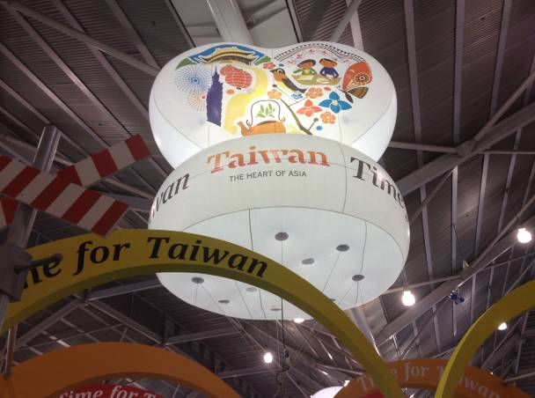
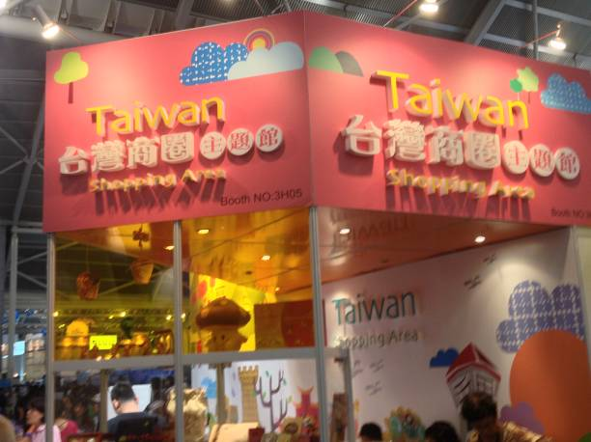

3.展後推廣餐會 4.展後推廣餐會
旅展現場-台灣旅遊產品說明會
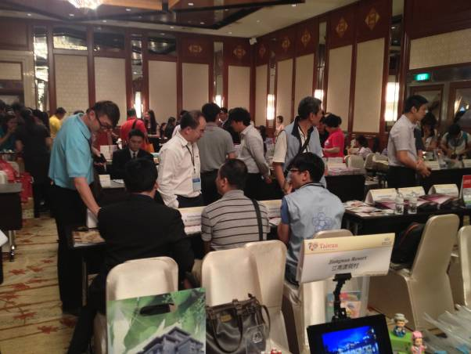
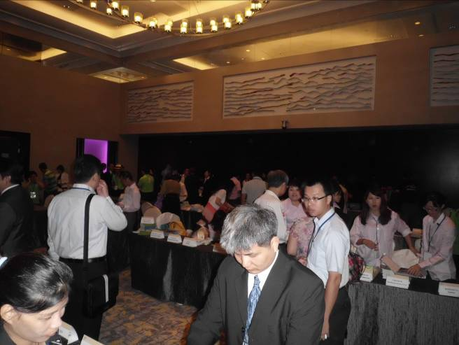

5.駐新加坡大使蒞臨會場(維格) 6. 駐新加坡大使蒞臨會場(農場幫)
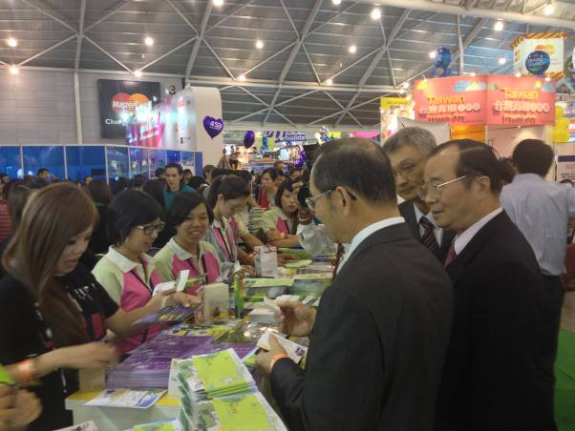
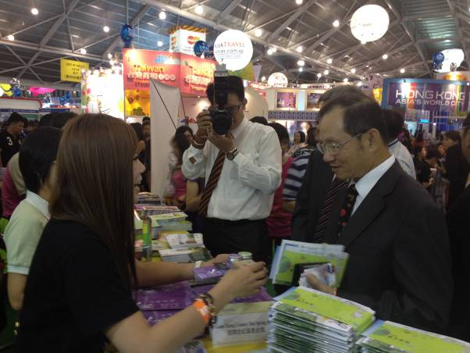

7.展場表演老師的盛況 8. 新加坡地鐵的台灣廣告
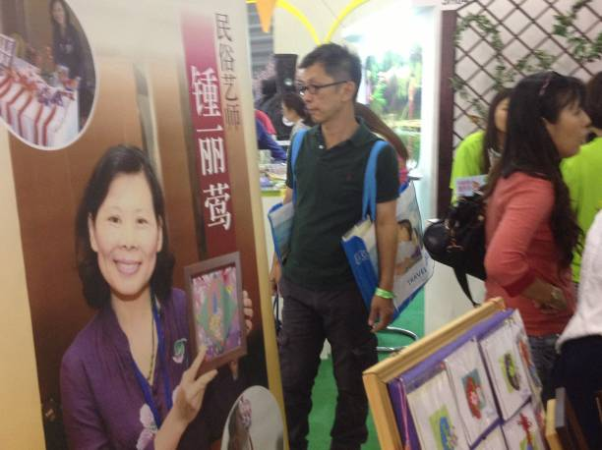

二、行程表：交通部委託台灣觀光協會組團參加
2013 新加坡秋季旅展(NATAS)推廣活動行程表
日期 | 時間 | 行程 | 備註
8/14  星期三  (第一天) | 05:10 | 代表團欲乘坐專車人員至台灣觀光協會一樓大門報到
8/14  星期三  (第一天) | 05:20 | 自協會搭乘大巴士(專車)前往桃園國際機場
8/14  星期三  (第一天) | 06:05 | 代表團全體集合(含自行前往者)至桃園國際機場，於第一航站華航check in櫃檯，辦理搭機手續，乘華航CI-753班機(08:35起飛/14:00抵達)，前往新加坡
8/14  星期三  (第一天) | 08:35  ～  13:15 | 搭乘華航CI-753抵達新加坡樟宜國際機場(抵達機場時請代表團團員互相幫忙行李搬運)
8/14  星期三  (第一天) | 14:00 | 辦理入境手續，搭乘專車至住宿旅館
8/14  星期三  (第一天) | 15:00 | 抵達住宿旅館(Fairmont Singapore)，辦理住宿手續
8/14  星期三  (第一天) | 16:00 | 於飯店的會議廳領取各項證件
8/15  星期四  (第二天) | 08:00 | 晨喚
8/15  星期四  (第二天) | 08:30 | 於旅館享用早餐
8/15  星期四  (第二天) | 09:00 | 業者自由拜訪客戶
8/15  星期四  (第二天) | 15:00 | 於飯店搭乘專車前往展場(回程需自行搭乘捷運)
8/15  星期四  (第二天) | 15:30 | 代表團整裝，抵達旅展展館場地準備
8/15  星期四  (第二天) | 15:40  ~  21:00 | 代表團領取展證、表演團體熟悉會場舞臺  2013 新加坡秋季旅展(NATAS)  日期：2013 年8 月16 日(五)至18 日(日)  時間：10:00~21:30  地點：新加坡  展場：Singapore Expo 攤位編號：Hall3, 3H04
8/16  星期五  (第三天) | 08: 00 | 晨喚
8/16  星期五  (第三天) | 08:30 | 於旅館享用早餐
8/16  星期五  (第三天) | 09:00 | 代表團團員自行搭乘捷運抵達新加坡秋季旅展(NATAS)會場
8/16  星期五  (第三天) | 10:00  ~  21:00 | 參加新加坡秋季旅展(NATAS)  ＊ 表演團體需注意各場表演時間(於展演前15 分鐘報到)  ＊ 各單位之團員需派專員留守攤位
8/17  星期六  (第四天) | 07:00 | 晨喚
8/17  星期六  (第四天) | 07:30 | 於旅館享用早餐
8/17  星期六  (第四天) | 08:30 | 代表團團員自行搭乘捷運抵達新加坡秋季旅展(NATAS)會場
8/17  星期六  (第四天) | 10:00  ~  21:30 | 參加新加坡秋季旅展(NATAS)  ＊ 表演團體需注意各場表演時間(於展演前15 分鐘報到)  ＊ 各單位之團員需派專員留守攤位
8/18  星期日(第五天) | 07:00 | 晨喚
8/18  星期日(第五天) | 07:30 | 於旅館享用早餐
8/18  星期日(第五天) | 08:30 | 代表團團員自行搭乘捷運抵達新加坡秋季旅展(NATAS)會場
8/18  星期日(第五天) | 10:00  ~  21:30 | 參加新加坡秋季旅展(NATAS)  ＊ 表演團體需注意各場表演時間(於展演前15 分鐘報到)  ＊ 各單位之團員需派專員留守攤位
8/19  星期一  (第六天) | 07:00 | 晨喚
8/19  星期一  (第六天) | 07:30 | 於旅館享用早餐
8/19  星期一  (第六天) | 09:00 | 業者自由拜訪客戶
8/19  星期一  (第六天) | 14:30 | 代表團整裝，抵達推廣會場地準備
8/19  星期一  (第六天) | 16:30  ~  20:00 | 舉辦臺灣觀光推廣會  (地點：Fairmont Hotel Level 4 Stamford Ballroom)
8/20  星期二  (第七天) | 10:00 | 晨喚
8/20  星期二  (第七天) | 10:30 | 於旅館享用早餐
8/20  星期二  (第七天) | 11:20 | 團員完成Check-out手續，全體於飯店門口集合搭乘專車，前往新加坡樟宜國際機場
8/20  星期二  (第七天) | 12:00 | 抵達新加坡樟宜國際機場，辦理出境手續，準備返國
8/20  星期二  (第七天) | 13:10  ~  17:45 | 搭乘華航 CI-754 班機(14:15~19:00)抵達桃園國際機場
8/20  星期二  (第七天) | 18:15 | 搭乘專車人員至第一航站集合，出發至協會

